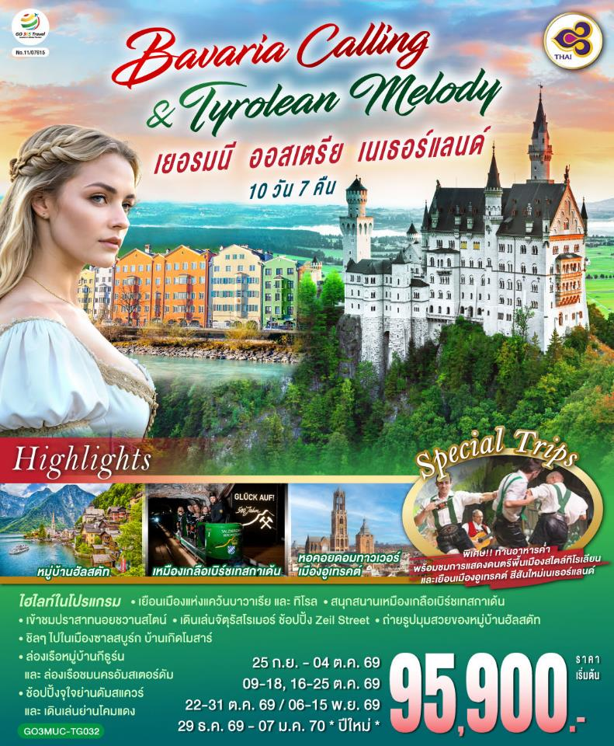

Bavaria Calling & Tyrolean Melody
เยอรมนี ออสเตรีย เนเธอร์แลนด์
10 วัน 7 คืน โดยสายการบินไทย (TG)


วัน | โปรแกรมการเดินทาง | เช้า | เที่ยง | ค่ำ | โรงแรมที่พัก
1 | สนามบินสุวรรณภูมิ | - | - | ✈ | -
2 | สนามบินสุวรรณภูมิ – มิวนิค – ซาลสบูร์ก - ฮัลสตัท – ซาลสบูร์ก | ✈ |  |  | Leonardo Hotel Salzburg Airport หรือระดับเทียบเท่า
3 | ซาลสบูร์ก – เหมืองเกลือเบิร์ชเทสกาเด้น - อินน์สบรูค พิเศษ!! อาหารค่ำพร้อมโชว์พื้นเมืองทิโรเลียน |  |  |  | MONDI Hotel Axams Innsbruck  หรือระดับเทียบเท่า
4 | อินน์สบรูค - เข้าชมปราสาทนอยชวานสไตน์ - มิวนิค - จัตุรัสมาเรียน |  |  |  | Tulip Inn Munchen Messe  หรือระดับเทียบเท่า
5 | มิวนิค - นูเรมเบิร์ก – แฟรงค์เฟิร์ต – จัตุรัสโรเมอร์ - ช้อปปิ้งถนนซายล์ |  |  | X | Mercure Hotel Frankfurt Eschborn Ost  หรือระดับเทียบเท่า
6 | แฟรงค์เฟิร์ต - โคโลญ - มหาวิหารโคโลญ -  ช้อปปิ้ง Roermond Outlet - ดุสเซลดอร์ฟ |  | X |  | Mercure Hotel Dusseldorf Kaarst หรือระดับเทียบเท่า
7 | ดุสเซลดอร์ฟ - กีธูร์น - ล่องเรือหมู่บ้านกีธูร์น - อูเทรคต์ - อัมสเตอร์ดัม |  |  |  | Park Plaza Amsterdam Airport หรือระดับเทียบเท่า
8 | อัมสเตอร์ดัม - ล่องเรือชมนครอัมสเตอร์ดัม - สถาบันเจียระไนเพชร – ย่านโคมแดง - จัตุรัสดัมสแควร์ |  |  | X | Park Plaza Amsterdam Airport หรือระดับเทียบเท่า
9 | อัมสเตอร์ดัม - สนามบินสคิปโพล |  | ✈ | ✈ | -
10 | สนามบินสุวรรณภูมิ | ✈ | - | - | -

กําหนดวันเดินทาง | ผู้ใหญ่พัก  2-3 ท่าน ท่านละ | พักเดี่ยว เพิ่มท่านละ | ท่านที่มีตั๋วโดยสารอยู่แล้วต้องการ  ร่วมทัวร์  (Join Land) | เด็กอายุต่ำกว่า 11 ปี พักกับผู้ใหญ่ 2 ท่าน (ไม่เสริมเตียง)
25 ก.ย. - 4 ต.ค.69 | 99,900 | 14,900 | 68,900 | 89,900
9-18 ต.ค.69 | 103,900 | 13,900 | 70,900 | 93,900
16-25 ต.ค.69 | 99,900 | 14,900 | 68,900 | 89,900
22-31 ต.ค.69 | 109,900 | 14,900 | 78,900 | 99,900
6-15 พ.ย.69 | 95,900 | 13,900 | 64,900 | 86,900
29 ธ.ค.69 - 7 ม.ค.70  *ปีใหม่* | 103,900 | 13,900 | 72,900 | 94,900
โปรแกรมอาจจะมีการปรับเปลี่ยนตามความเหมาะสมของสภาพอากาศและฤดูกาล
ราคาทัวร์ข้างต้นยังไม่รวมค่าทิปมัคคุเทศก์ท้องถิ่นและคนขับรถรวม 16 EUR/ท่าน/ทริป
ราคาทัวร์ข้างต้นยังไม่รวมค่าทิปหัวหน้าทัวร์ที่ดูแลคณะจากเมืองไทย 30 EUR/ท่าน/ทริป

วันที่หนึ่ง |  | สนามบินสุวรรณภูมิ
21.30 น. |  | คณะพร้อมกัน ณ ท่าอากาศยานสุวรรณภูมิ อาคารผู้โดยสารระหว่างประเทศ สายการบิน Thai Airways (TG) เจ้าหน้าที่ให้การต้อนรับและอำนวยความสะดวกด้านเอกสารและสัมภาระ
วันที่สอง |  | สนามบินสุวรรณภูมิ – สนามบินมิวนิค (เยอรมนี) - ซาลสบูร์ก - ฮัลสตัท - ซาลสบูร์ก (ออสเตรีย)
00.50 น. |  | ออกเดินทางจากสนามบินสุวรรณภูมิ โดยสายการบิน Thai Airways เที่ยวบินที่ TG 924
07.05 น. |  | เดินทางถึงสนามบินมิวนิค ประเทศเยอรมนี (เวลาท้องถิ่นช้ากว่าประเทศไทย 5 ชั่วโมง / ช่วงฤดูหนาวเวลาช้ากว่าประเทศไทย 6 ชั่วโมง) นำท่านผ่านขั้นตอนการตรวจคนเข้าเมืองและศุลกากร  *กำหนดการเดินทาง 6-15 พ.ย.69 และ 29 ธ.ค.69 – 7 ม.ค.70 เที่ยวบินที่ TG 924 เดินทางถึงสนามบินมิวนิค เวลา 06.45 น.*
 |  | นำท่านเดินทางข้ามพรมแดนเข้าสู่ประเทศออสเตรีย โดยเดินทางเข้าสู่ เมืองซาลส์บูร์ก หรือ ซาลสบวร์ก (Salzburg) ประเทศออสเตรีย เมืองบ้านเกิดของนักดนตรีเอก “วูล์ฟกัง อมาดิอุส โมสาร์ท” ที่มีชื่อเสียงก้องโลก โดยงเมืองซาลส์บวร์กมีความหมายว่า “ปราสาทเกลือ” เยี่ยมชมเขตเมืองเก่าศิลปะบาโรกที่ตั้งอยู่บนฝั่งแม่น้ำซัลซาค เมืองซาลส์บวร์กเคยเป็นที่ประทับถาวรของอาร์คบิชอป และ เป็นศูนย์กลางทางศาสนาคริสต์นิกายคาทอลิกที่สำคัญยิ่งของบรรดาประเทศที่ใช้ภาษาเยอรมัน (ใช้เวลาเดินทางประมาณ 2 ชั่วโมง) นำท่านชมสวนมิราเบลล์ (Mirabel Garden) ซึ่งเป็นฉากหนึ่งในการถ่ายทำภาพยนตร์เรื่อง “มนต์รักเพลงสวรรค์” (The Sound of Music) ที่โด่งดังไปทั่วโลก จากนั้นให้ท่านได้อิสระ ช้อปปิ้งถนนเกไทรเดร้ (Getreidegasse) ถนนชื่อดังย่านกลางเมืองเก่ามีร้านค้าแบรนด์เนมมากมาย บ้านเรือนที่ตั้งอยู่เรียงรายบนถนนสายนี้ถูกสร้างขึ้นในศตวรรษที่ 15-18 ลักษณะเด่น คือมีป้ายเหล็กสัญลักษณ์ต่างๆ ที่ทำด้วยมือและกรอบหน้าต่างเป็นภาพปูนปั้นแกะสลักประดับอยู่ และยังมีสถานที่ที่น่าสนใจ ได้แก่ บ้านเกิดโมสาร์ท ที่เคยอาศัยอยู่ในบ้านหลังนี้มากกว่า 20 ปี บ้านหลังนี้ถูกดัดแปลงให้เป็นพิพิธภัณฑ์ ภายในบ้านหลังนี้ยังทำให้เหมือนตอนที่โมสาร์ทมีชีวิตอยู่มากที่สุด
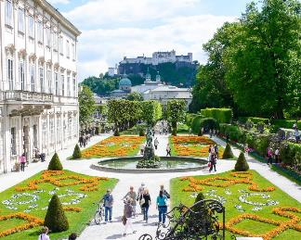
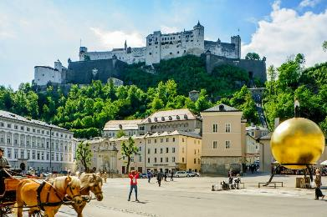
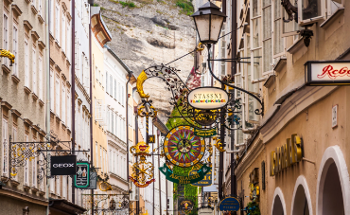
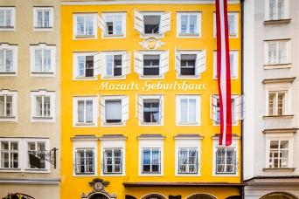
กลางวัน |  | รับประทานอาหารกลางวัน ณ ภัตตาคารจีน
บ่าย |  | นำท่านเดินทางสู่ ฮัลสตัท (Hallstatt) หมู่บ้านมรดกโลกแสนสวยที่มีอายุกว่า 4,500 ปี (ใช้เวลาเดินทางประมาณ 1.30 ชั่วโมง) เมืองที่ตั้งอยู่ริมทะเลสาบ โอบล้อมด้วยขุนเขาและป่าสีเขียวขจีที่มีสวยงามราวกับภาพวาด กล่าวกันว่าเป็นเมืองที่โรแมนติกที่สุดใน Salzkammergut เขตที่อยู่บนอัพเพอร์ออสเตรีย และมีทะเลสาบที่สวยงามถึง 76 แห่ง อิสระให้ท่านได้เดินเล่นฮัลสตัท หมู่บ้านที่ได้ชื่อว่าสวยที่สุดแห่งหนึง่ในยุโรปตามอัธยาศัย โดย ออสเตรียให้ฉายาเมืองนี้ว่าเป็นไข่มุกแห่งออสเตรีย และเป็นพื้นที่มรดกโลกของ UNESCO Cultural-Historical Heritage เพียงเดินเที่ยวชมเมืองเสมือนหนึ่งท่านอยู่ในภวังค์แห่งความฝัน
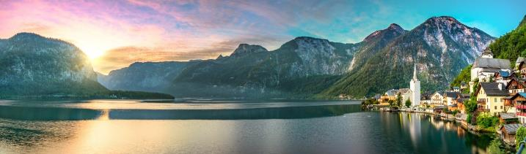
 |  | สมควรแก่เวลานำท่านเดินทางกลับสู่ เมืองซาลสบูร์ก (ใช้เวลาเดินทางประมาณ 1.30 ชั่วโมง)
ค่ำ |  | รับประทานอาหารค่ำ ณ ภัตตาคารพื้นเมือง
ที่พัก |  | นำท่านเข้าสู่ที่พัก Leonardo Hotel Salzburg Airport หรือเทียบเท่า
วันที่สาม | ซาลสบูร์ก (ออสเตรีย) – เหมืองเกลือเบิร์ชเทสกาเด้น (เยอรมนี) – อินน์สบรูค - การแสดงพื้นเมืองทิโรเลียนพร้อมอาหารค่ำ (ออสเตรีย)
เช้า | รับประทานอาหารเช้า ณ ห้องอาหารของโรงแรม
 |  | นำท่านเดินทางสู่ เบิร์ชเทสการ์เด้น (ใช้เวลาเดินทางประมาณ 40 นาที) ให้ท่านเข้าชม เหมืองเกลือเมืองเบิร์ชเทสการ์เด้น (Berchtesgaden Salt Mine) เป็นเหมืองเกลือที่ถูกสร้างตั้งแต่ ค.ศ. 1517 ซึ่งในสมัยอดีต เหมืองเกลือ เป็นสถานที่ต้องห้ามของบุคคลทั่วไป เนื่องจากเกลือมีค่าจนได้ชื่อว่าเป็นทองคำขาว นำท่านนั่งรถรางลอดอุโมงค์ยาว 700 เมตร ไปยังถ้ำเกลืออันระยิบระยับ และทะเลสาบใต้ภูเขาที่งดงามด้วยแสงเสียง บรรยากาศราวกับอยู่ในเหมืองจริงเมื่อ 500 ปีก่อน ภายใต้อุณหภูมิ 12 องศาเซลเซียส ชื่นชมในความเก่าแก่ของเมืองเกลือโบราณ ซึ่งปัจจุบันยังคงได้รับการบำรุงรักษาเอาไว้เหมือนดังเช่นในอดีตทุกประการ
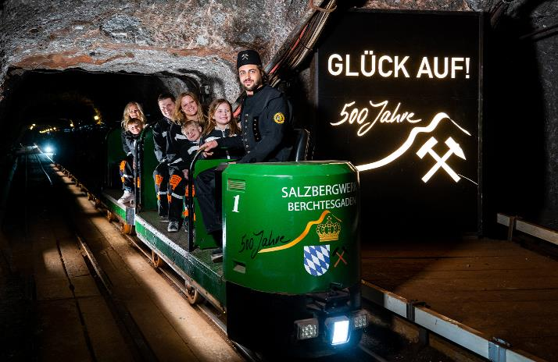
กลางวัน |  | รับประทานอาหารกลางวัน ณ ภัตตาคารพื้นเมือง
บ่าย |  | นำท่านเดินทางสู่ เมืองอินส์บรูค (Innsbruck) เป็นเมืองหลวงของแคว้นทีโรล เป็นเมืองเอกด้านการท่องเที่ยวของประเทศออสเตรีย ตั้งอยู่ริมฝั่งแม่น้ำอิน ซึ่งคำว่าอินส์บรูคนั้น แปลว่า สะพานแห่งแม่น้ำอิน มีลักษณะแคบๆ แทรกตัวอยู่ระหว่างเทือกเขาแอลป์ (ใช้เวลาเดินทางประมาณ 3 ชั่วโมง) นำท่านชม หลังคาทองคำ (Golden Roof) เป็นสัญลักษณ์สำคัญของเมืองอินส์บรูค ซึ่งตั้งอยู่ในเขตเมืองเก่า สร้างขึ้นโดยจักรพรรดิ Friedrich ที่ 4 ในช่วงต้นศตวรรษที่ 15 สำหรับเป็นที่ประทับของผู้ปกครองแคว้นทิโรล
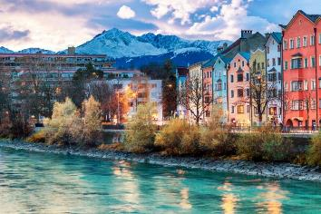
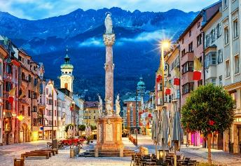
ค่ำ |  | นำท่านเดินทางเข้าสู่ Messe Innsbruck รับประทานอาหารค่ำแบบพื้นเมือง  พร้อมกับให้ท่านชมการแสดงพื้นเมืองแบบดั้งเดิมแท้ๆ กับครอบครัวกุนดอร์ฟ ที่แสดงออกถึงประเพณี วัฒนธรรมแบบทิโรล ซึ่งเป็นการแสดงที่เต็มไปด้วยชีวิตชีวา ประกอบไปด้วยดนตรีพื้นบ้านดั้งเดิม เต้นรำ หรือเต้นรำแบบชูห์พลัตเลอร์ และการร้องเพลงประสานเสียงแบบทิโรล
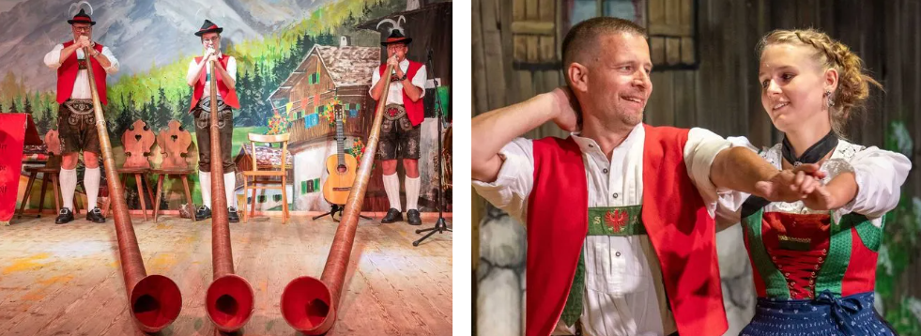
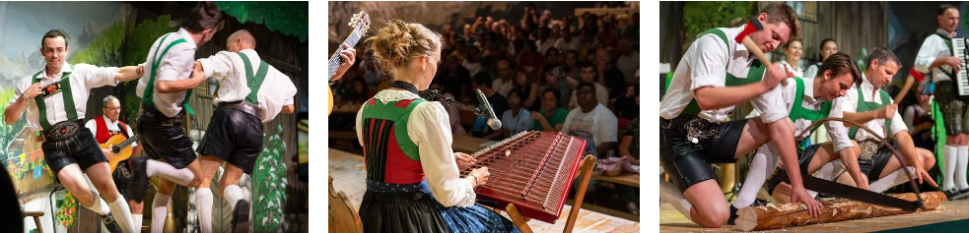
ที่พัก |  | นำท่านเข้าสู่ที่พัก MONDI Hotel Axams Innsbruck หรือเทียบเท่า
วันที่สี่ | อินน์สบรูค (ออสเตรีย) - ปราสาทนอยชวานสไตน์ - มิวนิค (เยอรมนี)
เช้า | รับประทานอาหารเช้า ณ ห้องอาหารของโรงแรม
 | นำท่านเดินทางสู่ เมืองโฮเฮนชวานเกา (Hohenschwangau) เมืองเล็กๆที่สวยงามบริเวณเขตชายแดนของประเทศเยอรมนีและออสเตรีย (ใช้เวลาเดินทางประมาณ 2 ชั่วโมง) จากนั้นเดินทางขึ้นปราสาทเพื่อเข้าชมความสวยงามของปราสาทนอยชวานสไตน์ (Neuschwanstein Castle) นำชมต้นแบบของปราสาทเจ้าหญิงนิทราในดิสนีย์แลนด์ ซึ่งปราสาทนอยชวานสไตน์ ตั้งตระหง่านอยู่บนยอดเขาดุจปราสาทในเทพนิยาย ซึ่งเป็นปราสาทของพระเจ้าลุดวิคที่ 2 หรือ เจ้าชายหงส์ขาว ชมความวิจิตรพิสดารของห้องต่างๆ ที่ได้รับการตกแต่งอย่างงดงามด้วยการออกแบบของริชาร์ด ว้ากเนอร์ ซึ่งเป็นนักประพันธ์เพลงที่ทรงโปรดปรานยิ่ง *** หากคณะไม่สามารถเข้าชมปราสาทนอยชวานสไตน์ได้ ทางบริษัทฯ ขอสงวนสิทธิ์คืนเงินค่าเข้าชมระหว่างการเดินทางท่านละ 13 ยูโร และถ่ายรูปด้านนอกกับปราสาทนอยชวานสไตน์เป็นการทดแทน ***
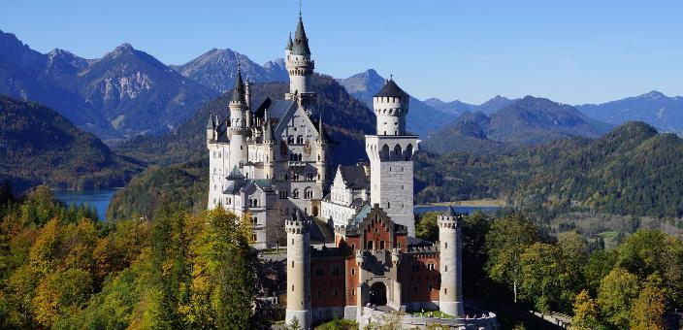
กลางวัน | รับประทานอาหารกลางวัน ณ ภัตตาคารพื้นเมือง
บ่าย | นำท่านเดินทางกลับเข้าสู่ เมืองมิวนิค Munich ตั้งอยู่ทางใต้ของประเทศเยอรมนี และเป็นเมืองหลวงของรัฐบาวาเรีย ยังเป็นเมืองที่ใหญ่เป็นอันดับสามของประเทศ (รองจากเบอร์ลินและฮัมบูร์ก) และเป็นหนึ่งในเมืองมั่งคั่งที่สุดของยุโรป ซึ่งมีพรมแดนติดเทือกเขาแอลป์ โดยรัฐบาวาเรียเคยเป็นรัฐอิสระปกครองด้วยกษัตริย์มาก่อน ก่อนที่จะผนวกเข้าเป็นส่วนหนึ่งของประเทศเยอรมนี จึงมีเอกลักษณ์ทางวัฒนธรรมเป็นของตัวเอง ทั้งด้านศิลปวัฒนธรรม และอาหารอันเลื่องชื่อ ซึ่งได้แก่ ไส้กรอกเยอรมัน ขาหมูทอด เพรทเซล และเบียร์ (ใช้เวลาเดินทางประมาณ 2 ชั่วโมง) นำชม จัตุรัสมาเรียนพลาสท์ (Marienplatz) ถือว่าเป็นจุดเริ่มต้นของประวัติศาสตร์และธุรกิจของนครมิวนิค บริเวณนี้เป็นที่ตั้งของศาลาว่าการเมืองที่มีรูปแบบสถาปัตยกรรมแบบโกธิคที่งดงามซึ่งสร้างขึ้นในช่วงปลายคริสต์ศตวรรษที่ 19 ใช้เวลาสร้างถึง 42 ปี มีหอระฆังสูง 85 เมตร ซึ่งจะมีนักท่องเที่ยวรอคอยเฝ้าชมตุ๊กตาไขลานที่จะออกมาเต้นรำ เมื่อนาฬิกาตีบอกเวลา 11.00 น. และ 17.00 น. อิสระท่านเลือกซื้อสินค้าที่ระลึกรวมถึงสินค้าแบรนด์เนมและของฝากตามอัธยาศัย (ร้านค้าจะปิดวันอาทิตย์เป็นส่วนใหญ่ กรณีตรงกับวันอาทิตย์ อิสระให้ท่านเดินเล่นถ่ายรูปบริเวณจัตุรัส)
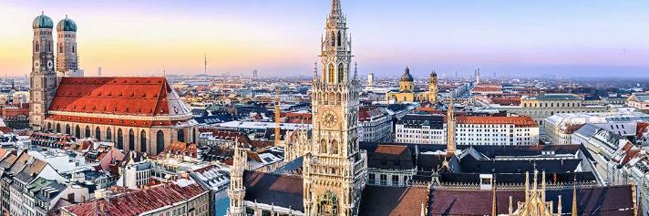
ค่ำ | รับประทานอาหารค่ำ ณ ภัตตาคารจีน
ที่พัก | นำท่านเข้าสู่ที่พัก Tulip Inn Munchen Messe หรือเทียบเท่า
วันที่ห้า |  | มิวนิค - นูเรมเบิร์ก – เขตเมืองเก่า ปราสาทนูเรมเบิร์ก - แฟรงค์เฟิร์ต - จัตุรัสโรเมอร์ - ศาลาว่าการเมือง - ช้อปปิ้งย่านถนนซายล์ (เยอรมนี)
เช้า |  | รับประทานอาหารเช้า ณ ห้องอาหารของโรงแรม
 |  | นำท่านเดินทางสู่เมืองนูเรมเบิร์ก หรือ เนิร์นเบิร์ก (Nuremberg) เมืองใหญ่อันดับ 2 ของแคว้นบาวาเรีย (ใช้เวลาเดินทางประมาณ 2.30 ชั่วโมง) นำท่านเดินชมเมืองโบราณที่ยังคงมีกำแพงเมืองที่มีความยาวระดับ 5 ก.ม. ล้อมรอบตัวเมืองและมีหอคอยหรือป้อมต่างๆ อยู่ถึง 80 ป้อมด้วยกันซึ่งมีอายุมากกว่า 500 ปีสร้างในช่วงศตวรรษที่ 16 ในสมัยสงครามโลกครั้งที่ 2 เมืองนี้เป็นศูนย์ประชุมหลักของพรรคนาซี และในอดีต ปี ค.ศ.1050 ยุคจักรวรรดิโรมันเรืองอำนาจ เป็นอดีตเมืองหลวงอย่างไม่เป็นทางการของจักรวรรดิโรมันอันศักดิ์สิทธิ์แห่งชาติเยอรมัน มีร่องรอยของอาคาร ทางเดินแบบชาวโรมัน ถ่ายรูปทัศนียภาพโดยรอบของปราสาทนูเรมเบิร์ก Nuremberg Castle และเดินชมเขตเมืองเก่า Old town เก็บภาพกับ น้ำพุสีทองเหลืองอร่าม Schoner Brunnen งดงามที่มีความสูงกว่า 19 เมตร ที่สร้างขึ้นในช่วงสมัยศตวรรษที่ 14 ถือเป็นหนึ่งจุดสำคัญในเขตเมืองเก่า
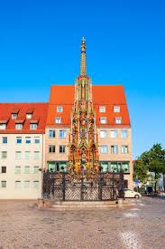
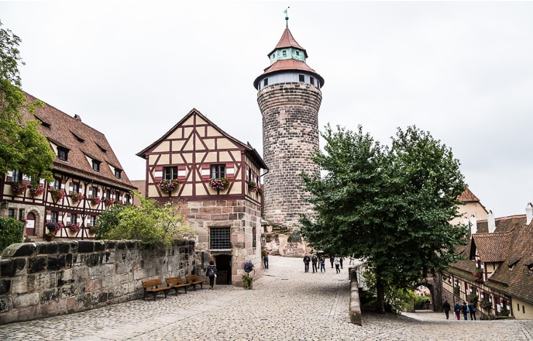
กลางวัน |  | รับประทานอาหารกลางวัน ณ ภัตตาคารจีน
บ่าย |  | นำท่านเดินทางสู่ เมืองแฟรงค์เฟิร์ต (Frankfurt) ศูนย์กลางทางเศรษฐกิจและพาณิชย์ที่สำคัญของเยอรมนี รวมทั้งเป็นศูนย์กลางการธนาคารการเงินและการค้าหุ้นที่สำคัญของประเทศ (ใช้เวลาเดินทางประมาณ 3 ชั่วโมง) ผ่านชมสถานีรถไฟแฟรงค์เฟิร์ต ซึ่งถือได้ว่าเป็นสถานีรถไฟต้นแบบของหัวลำโพงประเทศไทย ครั้งเมื่อคราวเสด็จประพาสยุโรปของรัชกาลที่ 5 นำท่านเดินชม จัตุรัสโรเมอร์ (Romerberg) ซึ่งเป็นจัตุรัสที่เก่าแก่ที่สุดในเมือง ด้านข้างก็คือ The Romer หรือ Frankfurt City Hall หรือศาลาว่าการเมือง ซึ่งอยู่ทางด้านตะวันตกเฉียงเหนือของจัตุรัสโรเมอร์ จากนั้นนำท่านเดินเท้าเข้าสู่ถนนช้อปปิ้งซายล์ (Zeil Street) ที่ตั้งอยู่ใจกลางเมือง  แฟรงค์เฟิร์ต เป็นถนนช้อปปิ้งที่มีชื่อเสียงที่สุดในแฟร้งค์เฟิร์ต มีสินค้าแฟชั่นแบรนด์ดังระดับโลกมากมาย มีสามห้างสรรพสินค้าขนาดใหญ่ เป็นสวรรค์ของนักช้อป ย่านช้อปปิ้งที่ได้รับความนิยมมากที่สุดแห่งหนึ่งของเยอรมนี
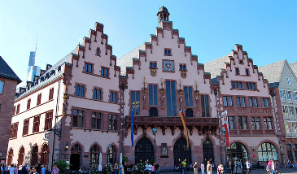
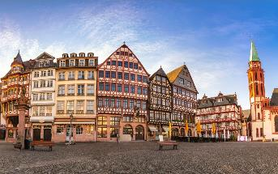
ค่ำ |  | อิสระอาหารค่ำตามอัธยาศัย
ที่พัก |  | นำท่านเข้าสู่ที่พัก Mercure Hotel Frankfurt Eschborn Ost หรือเทียบเท่า
วันที่หก |  | แฟรงค์เฟิร์ต - โคโลญ มหาวิหารโคโลญ – Roermond Outlet (เนเธอร์แลนด์) - ดุสเซลดอร์ฟ (เยอรมนี)
เช้า |  | รับประทานอาหารเช้า ณ ห้องอาหารของโรงแรม
 |  | นำท่านเดินทางสู่ เมืองโคโลญ Cologne เมืองสำคัญริมแม่น้ำไรน์และเป็นเมืองใหญ่อันดับ 4 ของประเทศเยอรมนี ศูนย์กลางทางการค้า งานศิลปะ และอุตสาหกรรม ทั้งยังเป็นแหล่งผลิตน้ำหอมออดิโคโลญ 4711 อันลือชื่อ (ใช้เวลาเดินทางประมาณ 2.30 ชั่วโมง) นำชมตัวเมืองโคโลญ เมืองเก่าสมัยโรมันเรืองอำนาจ ให้ท่านถ่ายรูปคู่กับ มหาวิหารโคโลญ Cologne Cathedral ซึ่งเริ่มก่อสร้างมาตั้งแต่ปี ค.ศ.1248 แต่มีเหตุทำให้ต้องหยุดพักการก่อสร้างไปบ้างส่งผลให้ต้องใช้เวลาสร้างกว่า 600 ปี จึงเสร็จสมบูรณ์ ทั้งนี้แล้วเสร็จในปี ค.ศ.1880 มหาวิหารโคโลญเป็นศาสนสถานของคริสต์ศาสนาโรมันคาทอลิก นับเป็นวิหารที่ใหญ่และสูงที่สุดในโลกในสมัยนั้น ลักษณะสถาปัตยกรรมแบบโกธิค เป็นหอคอยแฝดสูงถึง 157 เมตร กว้าง 86 เมตร ยาว 144 เมตร จุดประสงค์เพื่ออุทิศให้นักบุญปีเตอร์และพระแม่มารี
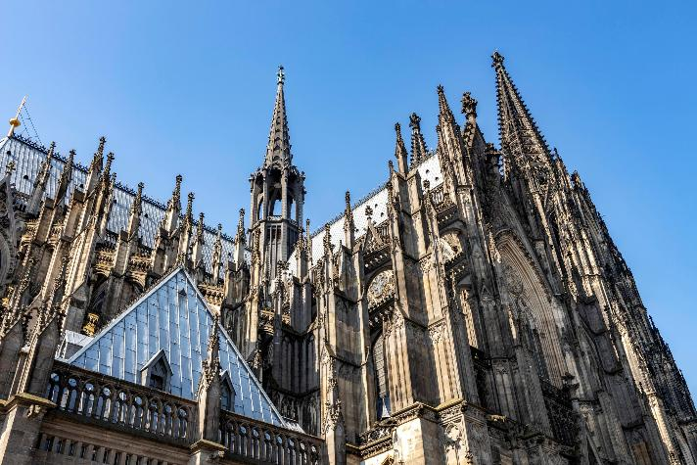
กลางวัน |  | รับประทานอาหารกลางวัน ณ ภัตตาคารพื้นเมือง (เมนูขาหมูเยอรมัน)
บ่าย |  | นำท่านเดินทางสู่ เมืองโรมอนด์ Roermond (ใช้เวลาเดินทางประมาณ 1.30 ชั่วโมง) ที่ตั้งของเอ๊าท์เล็ตดังในเขตประเทศเนเธอร์แลนด์ ตั้งอยู่ไม่ไกลจากประเทศเยอรมนี อิสระให้ท่านช้อปปิ้งสินค้าต่างๆ ที่ McArthurGlen Outlet Designer Roermond แหล่งรวมสินค้าแบรนด์เนมชื่อดัง อาทิ Gucci, Prada, Polo, Ralph Lauren, Nike, Burberry, Michael Kors, Swarovski และอีกมากมาย อิสระให้ท่านเดินเล่นและช้อปปิ้งสินค้าต่างๆ
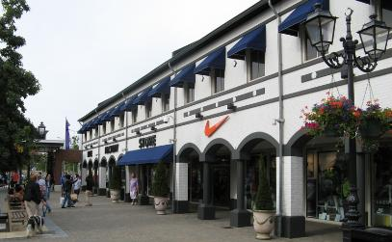
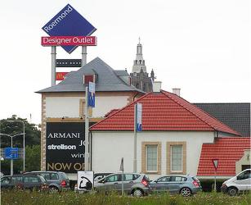
ค่ำ |  | อิสระอาหารค่ำตามอัธยาศัยภายในเอ๊าท์เล็ต
 |  | สมควรแก่เวลานัดหมายนำท่านเดินทางสู่เมืองดุสเซลดอร์ฟ Dusseldorf เมืองหลวงของรัฐนอร์ทไรน์-เวสต์ฟาเลีย ประเทศเยอรมนี เป็นศูนย์กลางเศรษฐกิจ การเงิน แฟชั่น และการค้าส่งที่สำคัญ โดยเฉพาะอุตสาหกรรมเหล็กและเคมีภัณฑ์ (ใช้เวลาเดินทางประมาณ 45 นาที)
ที่พัก |  | นำท่านเข้าสู่ที่พัก Mercure Hotel Dusseldorf Kaarst หรือเทียบเท่า
วันที่เจ็ด |  | ดุสเซลดอร์ฟ (เยอรมนี) - กีธูร์น - ล่องเรือหมู่บ้านกีธูร์น - อูเทรคต์ – อัมสเตอร์ดัม (เนเธอร์แลนด์)
เช้า |  | รับประทานอาหารเช้า ณ ห้องอาหารของโรงแรม
 |  | นำท่านเดินทางข้ามพรมแดนเข้าสู่ประเทศเนเธอร์แลนด์ โดยการเดินทางเข้าสู่ “หมู่บ้านกีธูร์น” (Giethoorn Village) หมู่บ้านเล็กๆ แห่งหนึ่งในประเทศเนเธอร์แลนด์ เป็นหมู่บ้านที่อาศัยการสัญจรทางน้ำเพียงอย่างเดียว จนได้ฉายาว่าเป็น “หมู่บ้านไร้ถนน” มีผู้คนอาศัยเพียงแค่ 2,600 กว่าคนแต่มีนักท่องเที่ยวไปเยือนนับล้านคน (ใช้เวลาเดินทางประมาณ 3.30 ชั่วโมง)
 |  | นำท่าน ล่องเรือ ผ่านลำคลองน้ำใส ต้นไม้ใบหญ้า และอากาศบริสุทธิ์ ซึ่งเป็นดั่งสวรรค์สำหรับการพักผ่อนแบบสโลว์ไลฟ์อย่างแท้จริง
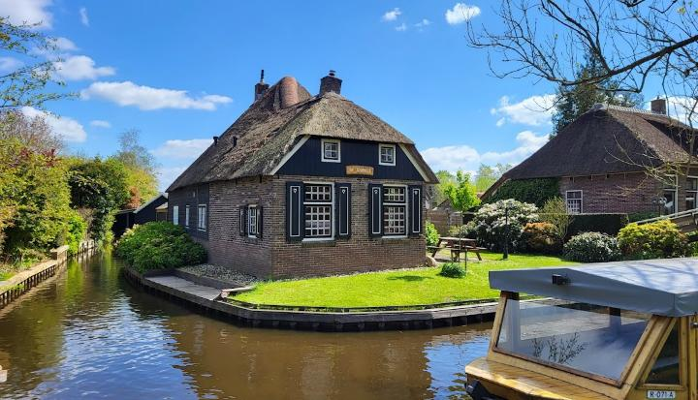
กลางวัน |  | รับประทานอาหารกลางวัน ณ ภัตตาคารพื้นเมือง
บ่าย |  | นำท่านเดินทางสู่ เมืองอูเทรคต์ หรือ ยูเทรคต์ (Utrecht) หนึ่งในเมืองที่เก่าแก่ที่สุดของเนเธอร์แลนด์ที่มีประวัติศาสตร์ย้อนไปถึงสมัยโรมัน และเป็นศูนย์กลางทางศาสนาที่สำคัญที่สุดของประเทศมาอย่างยาวนาน ผังเมืองแห่งนี้มีความโดดเด่นด้วยคลองโบราณที่มีเอกลักษณ์เฉพาะตัว คือมีทางเดินเล่นระดับริมน้ำ ซึ่งหาชมไม่ได้จากเมืองอื่นในยุโรป (ใช้เวลาเดินทางประมาณ 1.30 ชั่วโมง)  นำท่านชมย่านเมืองเก่าอันเปี่ยมเสน่ห์ ลัดเลาะไปตามถนนสายวัฒนธรรมที่เรียงรายด้วยอาคารอิฐสีส้มสไตล์ดัตช์ดั้งเดิม จากนั้นนำท่านแวะถ่ายรูปกับ มหาวิหารเซ้นต์มาร์ติน (St. Martin's Cathedral) หรือที่รู้จักกันในนาม Domkerk โบสถ์สไตล์โกธิคที่ยิ่งใหญ่ที่สุดแห่งหนึ่งของเนเธอร์แลนด์ ชมความอ่อนช้อยของสถาปัตยกรรมและการตกแต่งหน้าต่างกระจกสีอันวิจิตร ซึ่งครั้งหนึ่งเคยเป็นมหาวิหารที่ใหญ่ที่สุดในประเทศ ก่อนจะถูกพายุทอร์นาโดครั้งใหญ่ในปี ค.ศ. 1674 พัดจนพังทลายลง และไม่ได้รับการก่อสร้างขึ้นมาใหม่ จากนั้นให้ท่านถ่ายรูปคู่กับ หอคอยดอม (Dom Tower) สัญลักษณ์อันโดดเด่นของเมืองอูเทรคต์ ซึ่งเป็นหอคอยโบสถ์ที่สูงที่สุดในเนเธอร์แลนด์ด้วยความสูงกว่า 112 เมตร หอคอยแห่งนี้ตั้งตระหง่านแยกออกมาจากตัวมหาวิหารอย่างเป็นเอกลักษณ์ เป็นปราการหินที่แสดงถึงความมั่งคั่งและความรุ่งโรจน์ของเมืองในยุคกลางอย่างแท้จริง
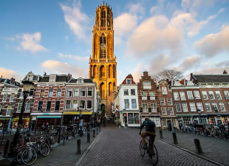
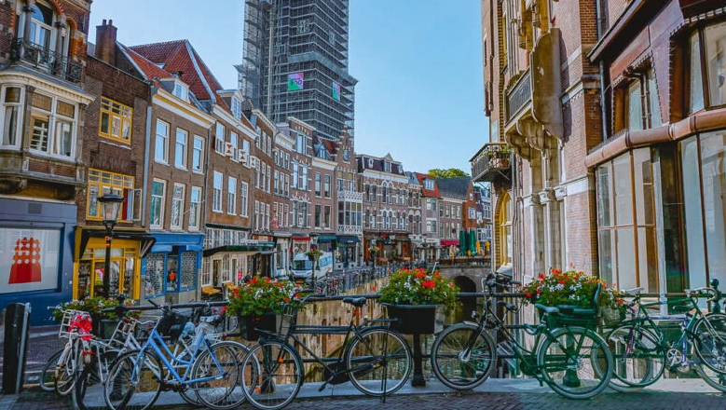
ค่ำ |  | รับประทานอาหารค่ำ ณ ภัตตาคารพื้นเมือง
 |  | นำท่านเดินทางเข้าสู่นครอัมสเตอร์ดัม Amsterdam นครหลวงของประเทศเนเธอร์แลนด์ (ใช้เวลาเดินทางประมาณ 45 นาที)
ที่พัก |  | นำท่านเข้าสู่ที่พัก Park Plaza Amsterdam Airport หรือเทียบเท่า
วันที่แปด |  | อัมสเตอร์ดัม - ล่องเรือหลังคากระจก - สถาบันสอนการเจียระไนเพชร – ย่านโคมแดง - จัตุรัสดัมสแควร์ - (เนเธอร์แลนด์)
เช้า |  | รับประทานอาหารเช้า ณ ห้องอาหารของโรงแรม
 |  | นำท่านชม เมืองอัมสเตอร์ดัม Amsterdam ที่สวยงามและโรแมนติค เป็นเมืองหลวงของประเทศเนเธอร์แลนด์ ชื่อเมืองมาจากชื่อแม่น้ำ Amstel รวมกับคำว่า Dam ที่หมายถึงเขื่อนของแม่น้ำ Amstel จึงกลายเป็นชื่อเมือง Amstelreadamme และเพี้ยนมาอัมสเตอร์ดัมแบบทุกวันนี้ โดยแต่เดิมอัมสเตอร์ดัมเป็นเมืองหมู่บ้านชาวประมงเล็กๆ ริมคลอง เป็นศูนย์กลางทางการเงินและการค้าเพชรของโลกอีกด้วย ที่สำคัญได้ถูกขึ้นทะเบียนให้เป็นมรดกโลกโดยองค์การยูเนสโก้ นำท่านชมเมืองอัมสเตอร์ดัมโดยการ ล่องเรือหลังคากระจก ลัดเลี้ยวเข้าตามลำคลอง สัมผัสชีวิตความ เป็นอยู่ รวมทั้งสภาพบ้านเรือนเก่าแก่อันงดงามสืบทอดมาตั้งแต่สมัยศตวรรษที่ 17 และทัศนียภาพของบ้านเรือนอันสวยงามอย่างมีเอกลักษณ์ นำท่านเข้าชม สถาบันสอนการเจียระไนเพชร ที่มีชื่อเสียงระดับโลก สัมผัสและเรียนรู้พื้นฐานในการดูและการเจียระไนเพชรในรูปแบบต่างๆ พร้อมกันนั้นยังได้มี โอกาสเลือกซื้อเพชรเม็ดงามในราคาโรงงาน และท่านสามารถเลือกชมสินค้าอื่น อย่างนาฬิกายี่ห้อดังมากมาย อาทิ เช่น Rolex, Panerai, Tag Heuer, IWC, Piaget, Longines, Omega, Tissot, Cartier, Breitling, Chopard รวมไปถึงนาฬิกาแฟชั่นอย่าง Gucci, Diesel, DKNY, Chanel, ICE, Emporio Armani, Swatch, Michael Kors, Tommy Hilfiger ฯลฯ
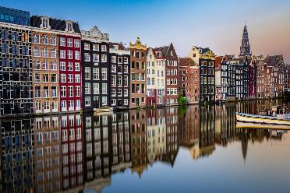
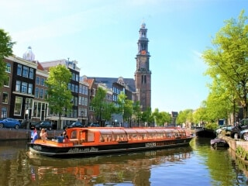
กลางวัน |  | รับประทานอาหารกลางวัน ณ ภัตตาคารจีน
บ่าย |  | นำท่านท่านเดินเล่นย่าน Red light District หรือย่านโคมแดง โดยชาวดัตซ์จะเรียกย่านนี้ว่าเดอวัลเลน ตั้งอยู่ใจกลางกรุงอัมเตอร์ดัม เป็นย่านการค้าเพศพาณิชที่ถูกกฎหมาย โดยสถานที่นี้ยังเป็นที่ตั้งของ Red Light Secrets ซึ่งเป็นพิพิธภัณฑ์เกี่ยวกับการค้าประเวณีซึ่งภายในจะมีการอธิบายเกี่ยวกับอาชีพโสเภณี ซึ่งถือว่าเป็นอาชีพที่เก่าแก่ที่สุดในโลกนี้นอกจากนี้แล้วเดอวัลเลนก็ยังเป็นย่านที่พักอาศัยปกติธรรมดาของคนเนเธอร์แลนด์ มีทั้งร้านค้าเล็กๆ และคาเฟ่เก๋ๆ และยังมีโรงเรียนอนุบาลตั้งอยู่ใกล้ๆ ตู้กระจกของโสเภณีด้วย จากนั้นนำท่านเข้าสู่ จัตุรัสดัมสแควร์ Dam Square หรือจัตุรัสดาม สัญลักษณ์ของอัมสเตอร์ดัมที่เต็มไปด้วยกลิ่นอายของประวัติศาสตร์ และยังเป็นที่ตั้งของพระราชวังหลวง Royal Palace โดยเป็นที่ตั้งของอนุสาวรีย์แห่งชาติเพื่อเป็นการระลึกถึงผู้ที่ตกเป็นเหยื่อของสงครามโลกครั้งที่ 2 และเป็นย่านที่รายล้อมไปด้วยอาคารเก่าแก่ ศูนย์รวมห้างสรรพสินค้า ร้านอาหาร และคาเฟ่ ทั้งยังเป็นสถานที่รวมตัวอันมีชีวิตชีวาไม่ว่าในโอกาสงานเฉลิมฉลองหรือการประท้วงต่างๆ สิ่งที่ไม่ควรพลาดชมเมื่อดัมสแควร์ คือ แท่นหินสีขาวซึ่งเป็นอนุสาวรีย์แห่งชาติที่สร้างขึ้นในปี ค.ศ. 1956 เพื่อระลึกถึงทหารผ่านศึกจากสงครามโลกครั้งที่ 2 นอกจากนี้ยังมีห้าง de Bijenkorf เป็นห้างที่ตั้งอยู่ตรงดัมสแควร์เเละเป็นห้างใหญ่สุดในอัมสเตอร์ดัม ชื่นชอบการช็อปปิ้งสินค้าเเบรนด์เนมต้องมาที่นี่ ไม่ว่าจะเป็น Louis Vuitton, Balenciaga, Stella McCartney เเละอีกหลากหลายเเบรนด์ก็มีให้ได้เลือกชม รวมถึงเครื่องสำอาง เสื้อผ้ารองเท้าหรือขนมของฝาก อิสระให้ท่านช้อปปิ้งตามอัธยาศัย
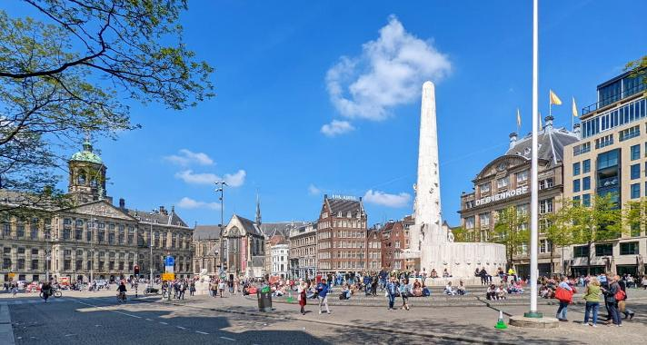
ค่ำ |  | อิสระอาหารค่ำตามอัธยาศัย
ที่พัก |  | นำท่านเข้าสู่ที่พัก Park Plaza Amsterdam Airport หรือเทียบเท่า
วันที่เก้า |  | อัมสเตอร์ดัม - สนามบินสคิปโพล (เนเธอร์แลนด์)
เช้า |  | รับประทานอาหารเช้า ณ ห้องอาหารของโรงแรม
09.00 น. |  | จากนั้นนำท่านเดินทางสู่สนามบินเพื่อทำคืนภาษี (Tax Refund) และมีเวลาช้อปปิ้งสินค้าปลอดภาษี (Duty Free) ภายในสนามบิน
14.15 น. |  | ออกเดินทางจากสนามบินสคิปโพล โดยสายการบิน Thai Airways เที่ยวบินที่ TG 937  *กำหนดการเดินทาง 22-31 ต.ค.69 / 6-15 พ.ย.69 และ 29 ธ.ค.69 – 7 ม.ค.70 เที่ยวบินที่  TG 937 ออกเดินทางจากสนามบินสคิปโพล เวลา 13.10 น.*
วันที่สิบ |  | สนามบินสุวรรณภูมิ
06.35 น. |  | เดินทางถึงสนามบินสุวรรณภูมิโดยสวัสดิภาพ.  *กำหนดการเดินทาง 22-31 ต.ค.69 / 6-15 พ.ย.69 และ 29 ธ.ค.69 – 7 ม.ค.70 เที่ยวบินที่  TG 937 เดินทางถึงสนามบินสุวรรณภุมิ เวลา 06.15 น.*

อัตราค่าบริการและเงื่อนไขรายการท่องเที่ยว
กําหนดวันเดินทาง | ผู้ใหญ่พัก  2-3 ท่าน ท่านละ | พักเดี่ยว เพิ่มท่านละ | ท่านที่มีตั๋วโดยสารอยู่แล้วต้องการ  ร่วมทัวร์  (Join Land) | เด็กอายุต่ำกว่า 11 ปี พักกับผู้ใหญ่ 2 ท่าน (ไม่เสริมเตียง)
25 ก.ย. - 4 ต.ค.69 | 99,900 | 14,900 | 68,900 | 89,900
9-18 ต.ค.69 | 103,900 | 13,900 | 70,900 | 93,900
16-25 ต.ค.69 | 99,900 | 14,900 | 68,900 | 89,900
22-31 ต.ค.69 | 109,900 | 14,900 | 78,900 | 99,900
6-15 พ.ย.69 | 95,900 | 13,900 | 64,900 | 86,900
29 ธ.ค.69 - 7 ม.ค.70  *ปีใหม่* | 103,900 | 13,900 | 72,900 | 94,900
โปรแกรมอาจจะมีการปรับเปลี่ยนตามความเหมาะสมของสภาพอากาศและฤดูกาล
ราคาทัวร์ข้างต้นยังไม่รวมค่าทิปมัคคุเทศก์ท้องถิ่นและคนขับรถรวม 16 EUR/ท่าน/ทริป
ราคาทัวร์ข้างต้นยังไม่รวมค่าทิปหัวหน้าทัวร์ที่ดูแลคณะจากเมืองไทย 30 EUR/ท่าน/ทริป


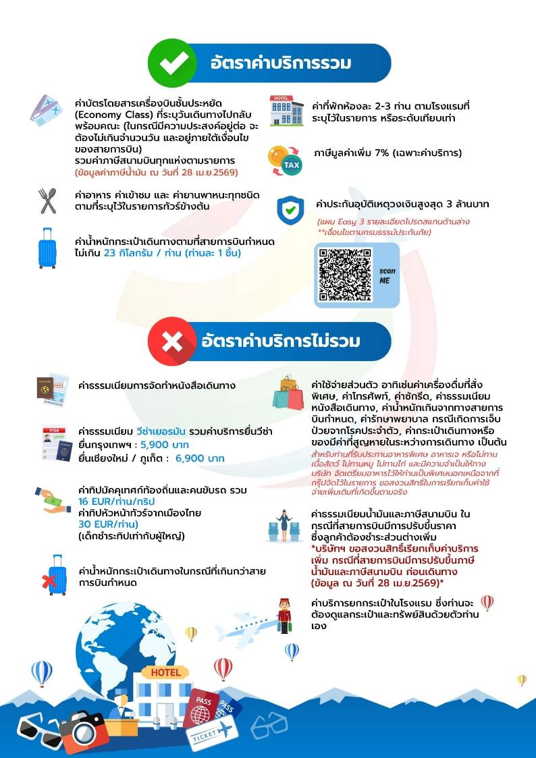

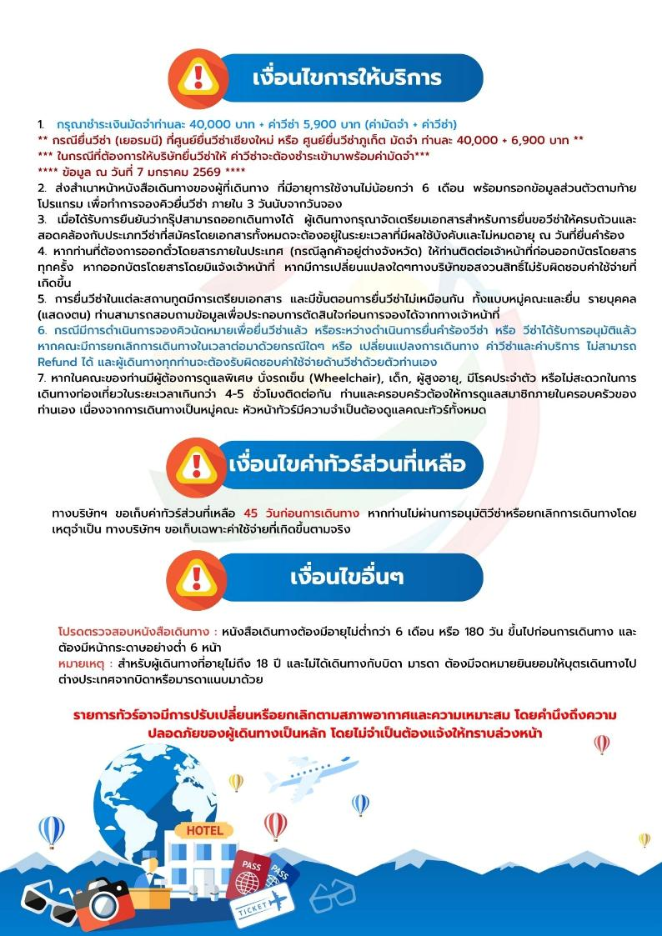

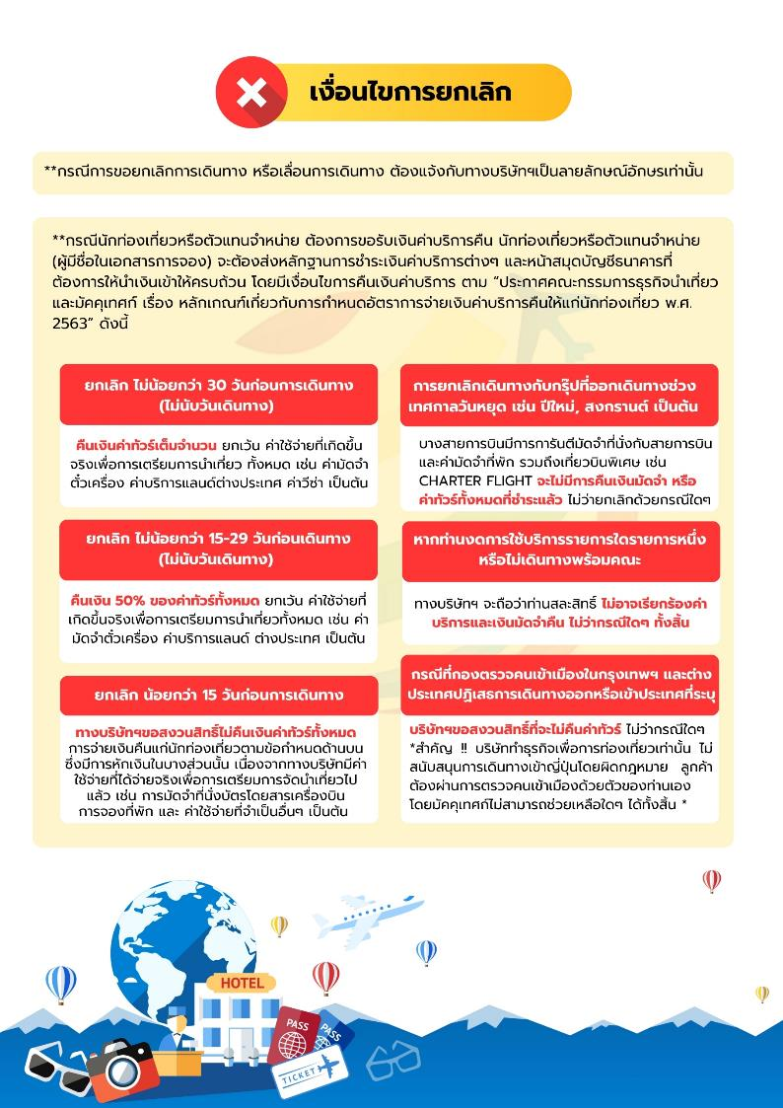

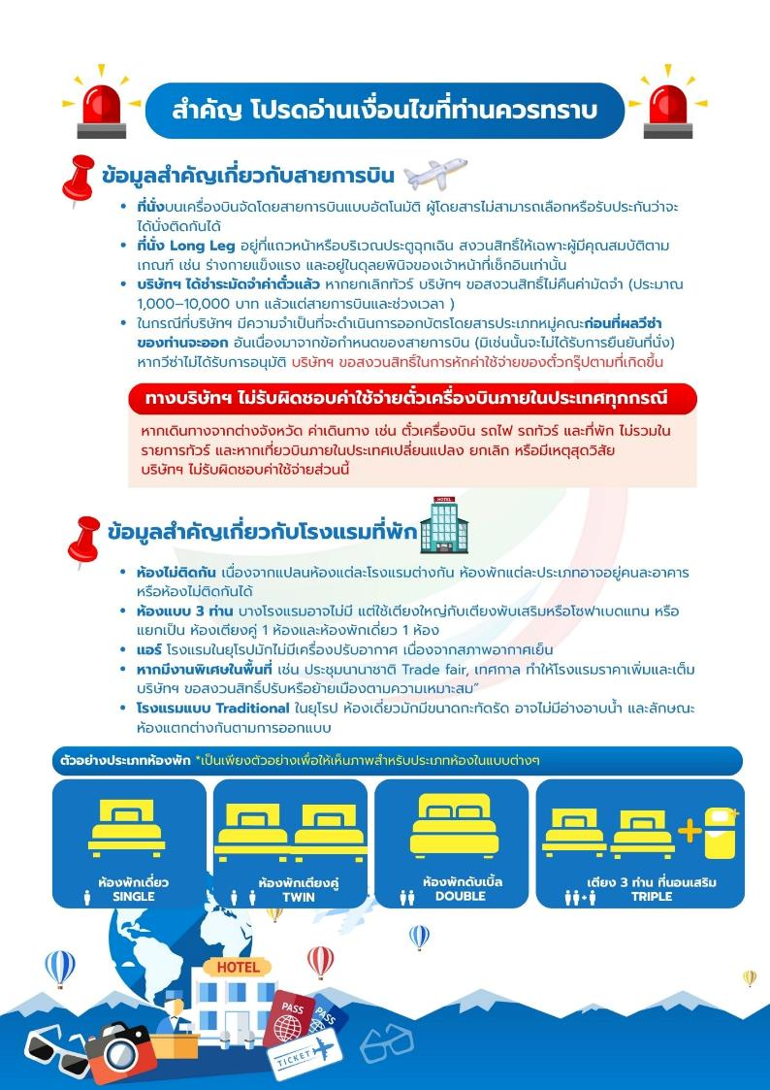



เอกสารประกอบการขอวีซ่าเชงเก้น (เยอรมัน)
ใช้เวลาทำการอนุมัติวีซ่านับจากวันยื่นประมาณ 15 วันทำการ
ยื่นวีซ่าแสดงตนที่ศูนย์ยื่นวีซ่า VFS อาคารจามจุรีสแควร์
เอกสารกรุณาเตรียม 1 ชุด ยกเว้น เอกสารที่ออกจากทางราชการและ
ทางธนาคารขอเป็นตัวจริง 1 ชุด และสำเนา 1 ชุด
ในระหว่างยื่นวีซ่าเข้าสถานทูตแล้ว ไม่สามารถดึงเล่มออกมาก่อนได้
**หากท่านเคยโดนปฏิเสธการขอวีซ่ามาก่อน กรุณาแจ้งเจ้าหน้าที่ทัวร์ให้รับทราบตั้งแต่ที่ท่านทำการจองทัวร์เข้ามา เพื่อทำการแก้ไขในการขอวีซ่าในครั้งนี้ มิฉะนั้นหากท่านไม่แจ้งให้ทราบ
อาจจะมีผลเสียต่อการขอวีซ่าของท่านในครั้งนี้**

**ลูกค้ากรุณาอย่ายึดติดกับการยื่นขอวีซ่าในอดีต
เพราะสถานทูตมีการเปลี่ยนแปลงกฎและเอกสารการยื่นอยู่เรื่อย ๆ**

- หนังสือเดินทางประเทศไทย (Thailand Passport) หนังสือเดินทาง ต้องมีหน้าเหลือสำหรับประทับวีซ่าอย่างน้อย 2 หน้า อายุการใช้งานเหลือไม่น้อยกว่า 6 เดือน นับจากวันเดินทางกลับ และหนังสือเดินทางจะต้องไม่ชำรุด (หนังสือเดินทางเล่มเก่า กรุณานำมาประกอบการยื่นวีซ่าด้วย)
***ในกรณีที่ถือพาสปอร์ต สัญชาติไทย แต่พำนักอยู่ต่างประเทศ, ทำงานอยู่ต่างประเทศ หรือนักเรียน นักศึกษาศึกษาอยู่ต่างประเทศ กรุณาแจ้งเจ้าหน้าที่ของทางบริษัทให้ทราบทันที เพราะการยื่นขอวีซ่าจะมีเงื่อนไข และ ข้อกำหนดของทางสถานทูตต้องการเพิ่มเติม และ บางสถานทูตอาจไม่สามารถยื่นขอวีซ่าในประเทศไทยได้ ข้อกำหนดนี้รวมไปถึงผู้เดินทางที่ถือพาสปอร์ตต่างชาติด้วย***
- รูปถ่าย รูปถ่ายสีหน้าตรงขนาด 3.5x4.5 CM. จำนวน 2 ใบ
***ความยาวใบหน้าต้องมีเนื้อที่ในรูปถ่าย 70-80% ของพื้นที่ พื้นหลังสีขาวเท่านั้น ถ่ายไม่เกิน 6 เดือน รวบผมให้เห็นหู เห็นคิ้ว ห้ามสวมแว่นตาหรือเครื่องประดับ ห้ามใส่คอนแทคเลนส์ รูปไม่เลอะหมึกและไม่มีร่องรอยชำรุด ***
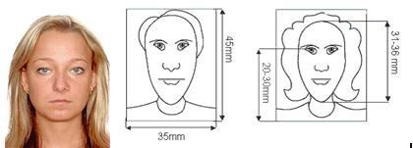
- หลักฐานการทำงาน
- เจ้าของกิจการ หนังสือรับรองการจดทะเบียน (DBD) ที่มีชื่อของผู้เดินทางเป็นกรรมการหรือหุ้นส่วน อายุไม่เกิน 3 เดือน หรือ สำเนาใบทะเบียนการค้า (พค.0403)
- กิจการไม่จดทะเบียน จดหมายชี้แจงการทำงาน พร้อมเอกสารประกอบ เช่น รูปถ่ายร้าน สัญญาเช่าที่ โฉนดที่ดิน เป็นตัน
- เป็นพนักงาน หนังสือรับรองการทำงานจากบริษัทฯระบุตำแหน่ง,เงินเดือน,วันเริ่มทำงาน,วันที่ลาพักร้อน
(ขอเป็นภาษาอังกฤษมีอายุ 1 เดือน ชื่อ-สกุลต้องตรงตามหน้าพาสปอร์ต ใช้คำว่า “TO WHOM IT MAY CONCERN” แทนชื่อสถานทูตที่ยื่น)
- นักเรียนหรือนักศึกษา ใช้หนังสือรับรองการเรียนที่ออกจากสถาบันที่กำลังศึกษาอยู่
(ขอเป็นภาษาอังกฤษมีอายุ 1 เดือน ชื่อ-สกุลต้องตรงตามหน้าพาสปอร์ตใช้คำว่า “TO WHOM IT MAY CONCERN” แทนชื่อสถานทูตที่ยื่น)
- หลักฐานการเงิน
- กรณีผู้เดินทางออกค่าใช้จ่ายเอง ใช้ Bank Statement ตัวจริง บัญชีออมทรัพย์ธรรมดาของธนาคารทั่วไป ย้อนหลัง 3 เดือน ที่ออกจากทางธนาคารเท่านั้น พร้อมกับมีตราประทับจากธนาคาร ทางสถานทูตจะไม่รับ Bank Statement ที่ปริ้นเองจาก Internet (รบกวนลูกค้าทำรายการเดินบัญชีโดยการฝากหรือถอน ก่อน 1-2 วัน แล้ว ค่อยขอ Statement เพื่อให้อัพเดทไม่เกิน 15 วันนับจากวันยื่นวีซ่า)
- กรณีผู้เดินทางไม่ได้ออกค่าใช้จ่ายเอง ใช้ Bank Statement ตัวจริง บัญชีออมทรัพย์ย้อนหลัง 3 เดือน ที่ออกจากทางธนาคารเท่านั้น พร้อมกับมีตราประกับจากธนาคาร อัพเดทไม่เกิน 15 วันนับจากวันยื่นวีซ่า (ของผู้ที่ออกค่าใช้จ่าย) และต้องมีหน้า Passport ของผู้ที่ออกค่าใช้จ่าย พร้อมหนังสือชี้แจงออกค่าใช้จ่ายเป็นภาษาอังกฤษ (Sponsor letter)
- กรณีผู้เดินทางไม่ได้ออกค่าใช้จ่ายเอง แต่บริษัทออกค่าใช้จ่ายให้ ใช้ Bank Statement ตัวจริง บัญชีออมทรัพย์ย้อนหลัง 3 เดือน ที่ออกจากทางธนาคารเท่านั้น พร้อมกับมีตราประกับจากธนาคาร อัพเดทไม่เกิน 15 วันนับจากวันยื่นวีซ่า (ของผู้ที่ออกค่าใช้จ่าย) หรือ หนังสือรับรองทางการเงิน (Bank certificate) และต้องแนบหนังสือรับรองการจดทะเบียน(DBD) หรือสำเนาใบทะเบียนการค้า (พ.ค.0403) พร้อมหนังสือชี้แจงออกค่าใช้จ่ายเป็นภาษาอังกฤษ (Sponsor letter)
- **Bank Statement จะต้องสะกดชื่อ-นามสกุลให้ตรงกับพาสปอร์ต แสดงเลขที่บัญชีครบทุกตัว และจะต้องมีแสดงทั้งหมดในทุก ๆ หน้า
- ***Bank Statement ของธนาคารกรุงเทพ ถ้าธนาคารออกมาเป็นรูปแบบที่เป็นตัวครึ่งกระดาษ A4 ไม่สามารถใช้ยื่นได้ รบกวนแจ้งธนาคารให้ออกเป็นรูปแบบฉบับเต็ม

**สถานทูตไม่รับพิจารณา Bank Statement ที่ปริ้นจากอินเตอร์เน็ต หรือ Bank Statement ที่ออกจากธนาคารแต่ไม่มีตราประทับ, บัญชีติดลบ บัญชีกระแสรายวัน พันธบัตร ตราสารหนี้ กองทุน
และสลากออมสิน**
- เอกสารส่วนตัว
- สำเนาทะเบียนบ้าน
- บัตรประชาชน
- สูติบัตร(กรณีเด็กอายุต่ำกว่า 18 ปี)
- ทะเบียนสมรส/ทะเบียนหย่า/มรณะบัตร(ถ้ามี)
- ใบเปลี่ยนชื่อ-นามสกุล (ถ้ามีการเปลี่ยน)
- กรณีเด็กอายุไม่ถึง 18 ปี ไม่ได้เดินทางไปต่างประเทศพร้อมบิดา มารดา
- หากเด็กเดินทางไปกับบิดา จะต้องมีหนังสือยินยอมจากมารดา จากอำเภอต้นสังกัด (โดยมารดาจะต้องคัดหนังสือยินยอมระบุให้บุตรเดินทางไปต่างประเทศกับบิดา)พร้อมแนบสำเนาบัตรประชาชนหรือหน้าพาสปอร์ตมารดามาด้วย
- หากเด็กเดินทางกับมารดา จะต้องมีหนังสือยินยอมจากบิดา จากอำเภอต้นสังกัด (โดยบิดาจะต้องคัดหนังสือยินยอมระบุให้บุตรเดินทางไปต่างประเทศกับมารดา) พร้อมแนบสำเนาบัตรประชาชนหรือหน้าพาสปอร์ตบิดามาด้วย
- หากเด็กไม่ได้เดินทางพร้อมกับบิดาและมารดา ทั้งบิดาและมารดาจะต้องคัดหนังสือระบุยินยอมให้บุตรเดินทางไปต่างประเทศกับใคร มีความสัมพันธ์เป็นอะไรกันกับเด็ก จากอำเภอต้นสังกัด พร้อมแนบสำเนาบัตรประชาชนหรือหน้าพาสปอร์ตบิดาและมารดา
- กรณีเด็กที่บิดา-มารดาหย่าร้าง จะต้องแนบสำเนาใบหย่า และมีการสลักหลังโดยมีรายละเอียดว่าฝ่ายใดเป็นผู้มีอำนาจปกครองบุตรแต่เพียงผู้เดียว
*** กรณีเด็กอายุต่ำกว่า 18 ปี บิดาและมารดาลงชื่อรับรองในแบบฟอร์มสมัครวีซ่า
*** ในวันยื่นวีซ่ากรุณาถือเอกสารตัวจริงต่างๆ เช่น ทะเบียนพาณิชย์ DBD สูติบัตร ใบเปลี่ยนชื่อ-สกุล เป็นต้น พร้อมสมุดบัญชีอัพเดทไม่เกิน 15 วันก่อนยื่นวีซ่า ***
เอกสารยื่นวีซ่าอาจมีการปรับเปลี่ยนและขออัพเดทเพิ่มเติมได้ทุกเวลา
หากทางสถานทูตแจ้งขอเพิ่มเติม
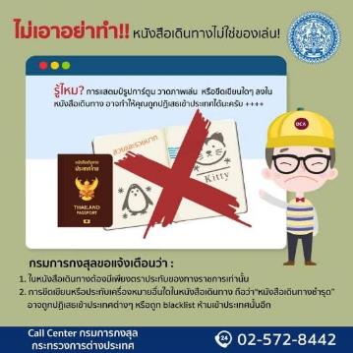

แบบฟอร์มสำหรับกรอกข้อมูลยื่นวีซ่าเชงเกนประเทศเยอรมัน
**หากท่านเคยโดนปฏิเสธการขอวีซ่ามาก่อน กรุณาแจ้งเจ้าหน้าที่ทัวร์ให้รับทราบตั้งแต่ที่ท่านทำการจองทัวร์เข้ามา เพื่อทำการแก้ไขในการขอวีซ่าในครั้งนี้ มิฉะนั้นหากท่านไม่แจ้งให้ทราบ
อาจจะมีผลเสียต่อการขอวีซ่าของท่านในครั้งนี้**
(กรุณากรอกข้อมูลให้ครบถ้วนตามความเป็นจริงทุกข้อ
เนื่องจากจะมีผลต่อการพิจารณาวีซ่าของท่าน)

ชื่อ – นามสกุล ผู้เดินทาง [ภาษาไทย]……………………………………………………………………….…
1. นามสกุล [ภาษาอังกฤษ]……………………………………………………….………………..……………..
2. นามสกุลตอนเกิด [ภาษาอังกฤษ]…………………………………………………………………………….
3. ชื่อตัว [ภาษาอังกฤษ]…………………………………………………………………………………………....
4. วัน /เดือน / ปี (ค.ศ.) เกิด……………………………………………………………….....…………………..
5. สถานที่เกิด (จังหวัด)…………………………………………………………………….…....………....…………
6. ประเทศที่เกิด……………………………………………………………………………….……........……………..
7. สัญชาติปัจจุบัน ................................สัญชาติโดยกำเนิด หากต่างจากปัจจุบัน…………………
8. เพศ ชาย หญิง
9. สถานภาพ โสด แต่งงาน (จดทะเบียน) แต่งงาน (ไม่จดทะเบียน)
หย่า แยกกันอยู่ หม้าย (คู่สมรสเสียชีวิต)
อื่นๆ (โปรดระบุ)…………….

10. ในกรณีที่ผู้สมัครขอวีซ่าเป็นเด็ก อายุต่ำกว่า 18 ปีบริบูรณ์ ให้ใส่ชื่อ และที่อยู่ ผู้ปกครอง
…………………………………………………………………………………………………………………………………….
…………………………………………………………………………………รหัสไปรษณีย์………………...............…
11. ที่อยู่ปัจจุบันของผู้ขอวีซ่า
………………………………………………………………………………………………………….………………………
……………………………………………………………………………………รหัสไปรษณีย์……………..………….
E-MAIL (ต้องระบุ)............................................................................................
หมายเลขโทรศัพท์มือถือที่ติดต่อได้...................................................................

12. อาชีพปัจจุบัน (หากค้าขาย ให้ระบุด้วยว่าค้าขายอะไร เช่น ขายเสื้อผ้า ขายอาหาร เป็นต้น)
..............................................................................................................................................................................................................................................................................................................

13. ชื่อบริษัทหรือร้านค้า และที่อยู่ หมายเลขโทรศัพท์ / สำหรับนักเรียน นักศึกษา กรุณากรอก
ชื่อ ที่อยู่ของสถาบันศึกษา
……………………………………………………………………………………………………………….......…
……………………………………………………………………………………รหัสไปรษณีย์………….……
14. วีซ่าเชงเกนที่เคยได้รับในระยะเวลา 5 ปีที่ผ่านมา
ไม่เคย เคยได้ ใช้ได้ตั้งแต่วันที่..........................ถึงวันที่............................
15. เคยถูกพิมพ์ลายนิ้วมือเพื่อการขอวีซ่าเชงเก้นก่อนหน้านี้
ไม่เคย เคย (กรุณาระบุวันที่ หากทราบ)................................................
**กรณีลูกค้าเคยมีวีซ่าเชงเก้น รบกวนท่านถ่ายสำเนาหน้าวีซ่าเชงเก้นตัวล่าสุดแนบมาด้วย**
16. ท่านเคยถูกปฏิเสธวีซ่าหรือไม่
ไม่เคย เคย (เหตุผลในการปฏิเสธ)................................................

17. ความรับผิดชอบค่าใช้จ่ายในการดำรงชีพระหว่างการเดินทางและพำนักอยู่ของผู้ร้องขอ
ตัวผู้ขอวีซ่าเอง มีผู้อื่นออกให้(ญาติ/บริษัท/องค์กร)
กรุณาระบุชื่อ ......................................................
สิ่งที่ช่วยในการดำรงชีพ …………………………………………………..…
เงินสด สิ่งที่ช่วยในการดำรงชีพ
เช็คเดินทาง เงินสด
บัตรเครดิต ที่พักที่มีผู้จัดหาให้
ชำระค่าที่พักล่วงหน้าแล้ว ค่าใช้จ่ายทั้งหมดระหว่างพำนักมีผู้ออกให้
ชำระค่าพาหนะล่วงหน้าแล้ว ชำระค่าพาหนะล่วงหน้าแล้ว
อื่นๆ (โปรดระบุ) อื่นๆ (โปรดระบุ)
************************************************
หมายเหตุ การอนุมัติวีซ่าเป็นดุลพินิจของทางสถานทูต ทางบริษัทไม่มีส่วนเกี่ยวข้องใดๆทั้งสิ้น ทั้งนี้บริษัทเป็นเพียงตัวกลางและคอยบริการอำนวยความสะดวกให้แก่ผู้เดินทางเท่านั้น

